**国有建设用地使用权拍卖出让文件**

**宗地位置：城东新区文明寺路东侧、展望大街南侧**

**宗地编号：YD-2020-039**

**资阳市自然资源和规划局**

**2021年11月25日**

**目　　　录**

**1、国有建设用地使用权拍卖出让公告**

**2、国有建设用地使用权拍卖出让须知**

**3、用地勘测定界图**

**4、YD-2020-039地块规划条件**

**5、《竞买申请书》样本**

**6、《成交确认书》样本**

**7、《国有建设用地使用权出让合同》样本**

**8、国有建设用地使用权出让合同（示范文本）部分条款释义**

**9、建设项目用地信息公示牌（模板）**

**10、建设项目动工申报书（样本）**

**11、建设项目竣工申报书（样本）**

资阳市自然资源和规划局

国有建设用地使用权拍卖出让公告

资自然资告〔2021〕11号

根据《中华人民共和国土地管理法》《中华人民共和国城市房地产管理法》《招标拍卖挂牌出让国有建设用地使用权规定》（原国土资源部令第39号）等相关规定，经资阳市人民政府批准，资阳市自然资源和规划局决定以拍卖方式出让雁江区城东新区3宗国有建设用地使用权。现将有关事项公告如下：

一、出让地块基本情况和规划设计指标要求（详见下表）：

|  |  |  |  |  |  |  |  |  |  |
| --- | --- | --- | --- | --- | --- | --- | --- | --- | --- |
| 宗地编号 | 地块  位置 | 规划设计主要指标 | | | | | 出让  年限 | 拍卖起叫价（万元） | 竞买保证金  （万元） |
| 宗地面积（㎡） | 土地用途 | 容积率 | 建筑密度（%） | 绿地率（%） |
| YD-2020-050 | 文明寺路东侧、泥河西路北侧 | 115116.5 | 城镇住宅、商业用地 | ≥1.0，且≤2.8 | ≤22 | ≥35 | 住宅70年、商业40年 | 52600 | 15780 |
| YD-2021-007 | 碧彩路南侧、经四路西侧、经三路东侧 | 58568.09 | 城镇住宅、商业用地、商务金融 | ≥1.0，且≤1.4 | ≤35 | ≥30 | 住宅70年、商业40年 | 14880 | 3000 |
| YD-2020-039 | 文明寺路东侧、展望大街南侧 | 121100.8 | 城镇住宅、商业用地 | ≥1.0，且≤2.3 | ≤25 | ≥35 | 住宅70年、商业40年 | 46000 | 13800 |

**二、**中华人民共和国境内外的法人、自然人和其他组织均可申请参加，申请人可以单独申请，也可以联合申请。

三、本次国有建设用地使用权采用增价方式有底价拍卖出让，按照价高者得原则确定竞得人。

四、拍卖资料的获取：本次拍卖出让宗地的详细资料和具体要求详见拍卖出让文件，请登录资阳市自然资源和规划局网站（http://szrzyj.ziyang.gov.cn/）“土地出让公告栏”自行下载。

五、本次报名采取现场报名方式（法定假日不办理报名事宜）。申请人可于2021年11月25日至 2021年12月14日17：00时止 到资阳市土地矿产交易中心（资阳市自然资源和规划局702室）提交书面申请。

六、交纳竞买保证金的截止时间为2021年12月14日16时00分（以竞买保证金到账时间为准），具体的银行账户详见拍卖出让文件。经审核，申请人按规定交纳竞买保证金，具备申请条件的，资阳市土地矿产交易中心将在2021年12月14日17时30分前确认其竞买资格。

七、本次国有建设用地使用权拍卖会定于2021年12月15日10时00分在资阳市政府政务服务和公共资源交易服务中心（资阳市雁江区河埝街12号）举行。

八、其他事项

（一）本公告同期发布于资阳市自然资源和规划局、中国土地市场网、全国公共资源交易平台（四川省·资阳市）等网站。

（二）本公告发布后，可能出现延期、中止、终止等变更情况，为保障各竞买人顺利参加公共资源交易活动，合理进行竞买出行安排，敬请各竞买人在交易开始前随时关注查阅相关公告信息。

九、联系方式

联系地点：资阳市土地矿产交易中心（娇子大道二段118号资阳市自然资源和规划局702室）

联 系 人：肖先生 汪女士 联系电话：028－26379070、028－26010004

资阳市自然资源和规划局

2021年11月25日

国有建设用地使用权拍卖出让须知

根据《中华人民共和国土地管理法》《中华人民共和国城市房地产管理法》《中华人民共和国城镇国有建设用地使用权出让和转让暂行条例》《招标拍卖挂牌出让国有建设用地使用权规定》（原国土资源部令第39号）等有关规定，经资阳市人民政府批准，资阳市自然资源和规划局决定以拍卖方式出让城东新区（地块编号：YD-2020-039号）一幅国有建设用地使用权。

**一、**本次国有建设用地使用权的出让人为资阳市自然资源和规划局，具体组织实施由我局授权资阳市土地矿产交易中心承办，联系地址：资阳市自然资源和规划局702室；联系电话：028―26379070。

二、本次国有建设用地使用权拍卖出让遵循公开、公平、公正和诚实信用的原则。竞买人须认真阅读本《出让须知》的所有条款，并严格按照本《出让须知》的要求参加本次拍卖出让活动，并承担相应的法律责任。

三、出让宗地的基本情况及规划指标要求。

（一）宗地位置：城东新区文明寺路东侧、展望大街南侧。

（二）出让宗地平面界址及空间使用范围：该宗地的空间使用范围为地表建设用地使用权，宗地平面界址详见YD-2020-039号地块规划用地红线图及四川省地质测绘院的勘测定界图，宗地竖向界限应结合宗地周边路网高程在审查建筑方案时另行确定。

（三）出让面积（净用地面积）：121100.8平方米。

（四）土地用途：城镇住宅用地、商业用地。

（五）商业建筑比例：≤5%（按计容建筑面积计算）。

（六）规划容积率：≥1.0且≤2.3。

（七）规划建筑密度：≤25%。

（八）绿地率：≥35%。

（九）建筑控制高度：≤54米。

（十）土地开发程度：以现状地形地貌及周边配套为准。

（十一）土地使用权出让年期：城镇住宅用地70年、商业用地40年，其他无偿移交政府的按相应规定用途及法定的最高土地出让年限确定。

四、竞买资格及要求

（一）中华人民共和国境内外的法人、自然人和其他组织均可按规定申请参加，申请人可以单独申请，也可以联合申请**（申请人竞得土地后，实施房地产开发和经营，需符合《中华人民共和国城市房地产管理法》《城市房地产开发经营管理条例》的规定）**。

（二）交纳竞买保证金的截止时间为2021年12月14日16时（以竞买保证金到账时间为准）。竞买保证金为**13800万元（**人民币**）**。竞买保证金缴入以下任一账户：

1. 开户单位：资阳市土地矿产交易中心

开 户 行：中国农业银行股份有限公司资阳分行

账 号：22735001040024978

1. 开户单位：资阳市土地矿产交易中心

开 户 行：中国银行资阳世纪广场支行

账 号：122614803181

1. 开户单位： 资阳市土地矿产交易中心

开 户 行： 中国建设银行股份有限公司资阳分行

账 号：51050168730800000867

1. 开户单位：资阳市土地矿产交易中心

开 户 行：中国工商银行股份有限公司资阳分行

账 号：2312488129201280679

1. 开户单位：资阳市土地矿产交易中心

开 户 行：绵阳市商业银行股份有限公司资阳分行

账 号：60001300000893

1. 开户单位：资阳市土地矿产交易中心

开 户 行：资阳市农村商业银行股份有限公司皇龙支行

账 号：80700120000019457

五、申请和资格审查

**（一）拍卖文件取得**

申请人可于2021年11月25日至2021年12月14日（法定节假日除外）自行在资阳市自然资源和规划局网站（http://szrzyj.ziyang.gov.cn/）下载拍卖出让文件，拍卖出让文件具体包括：

1．拍卖出让公告；

2．拍卖出让须知；

3．用地勘测定界图；

4．YD-2020-039地块规划条件；

5．竞买申请书（样本）；

6．成交确认书（样本）；

7．《国有建设用地使用权出让合同》（样本）；

8. 国有建设用地使用权出让合同（示范文本）部分条款释义；

9. 建设项目用地信息公示牌（模板）；

10. 建设项目动工申报书（样本）；

11. 建设项目竣工申报书（样本）。

**（二）提交申请**

申请人可于2021年11月25日至2021年12月14日17时止（法定节假日除外），到资阳市土地矿产交易中心提交书面申请。申请所需文件包括：

1．法人申请的，应提交下列文件：

（1）申请书；

（2）法人单位有效证明文件（企业营业执照复印件）；

（3）如公司成立股东会【或董事会】则须出具有股东【或董事】签名的股东会【或董事会】决议，并加盖公章；

（4）法定代表人的有效身份证明文件；

（5）申请人委托他人办理的，应提交授权委托书及委托代理人的有效身份证明文件；

（6）竞买保证金交纳凭证；

（7）**申请人拟在竞得土地后成立新公司进行开发建设的，须提前在四川政务服务网名称申报系统进行企业名称自主申报，在提交竞买申请书时予以明确，并提供网上申报资料；**

（8）拍卖文件规定需要提交的其他文件。

2．自然人申请的，应提交下列文件：

（1）申请书；

（2）申请人有效身份证明文件；

（3）申请人委托他人办理的，应提交授权委托书及委托代理人的身份证明文件；

（4）竞买保证金交纳凭证；

（5）**申请人拟在竞得土地后成立新公司进行开发建设的，须提前在四川政务服务网名称申报系统进行企业名称自主申报，在提交竞买申请书时予以明确，并提供网上申报资料；**

（6）拍卖文件规定需要提交的其他文件。

3．其他组织申请的，应提交下列文件：

（1）申请书；

（2）表明该组织合法存在的文件或有效证明；

（3）表明该组织负责人身份的有效证明文件；

（4）申请人委托他人办理的，应提交授权委托书及委托代理人的身份证明文件；

（5）竞买保证金交纳凭证；

（6）**申请人拟在竞得土地后成立新公司进行开发建设的，须提前在四川政务服务网名称申报系统进行企业名称自主申报，在提交竞买申请书时予以明确，并提供网上申报资料；**

（7）拍卖文件规定需要提交的其他文件。

4．境外申请人申请的，应提交下列文件：

（1）申请书；

（2）境外法人、自然人、其他组织的有效身份证明文件；

（3）申请人委托他人办理的，应提交授权委托书及委托代理人的有效身份证明文件；

（4）竞买保证金交纳凭证；

（5）**申请人拟在竞得土地后成立新公司进行开发建设的，须提前在四川政务服务网名称申报系统进行企业名称自主申报，在提交竞买申请书时予以明确，并提供网上申报资料；**

（6）拍卖文件规定需要提交的其他文件。

上述文件中，申请书必须用中文书写，其他文件可以使用其他语言，但必须附中文译本，所有文件的解释以中文译本为准。

5．联合申请的，应提交下列文件：

（1）联合申请各方共同签署的申请书；

（2）联合申请各方的有效身份证明文件；

（3）提交包含有联合各方的出资比例、签订《国有建设用地使用权出让合同》（以下简称《出让合同》）时的受让人、明确联合各方的权利和义务等内容的《联合竞买协议》；

（4）申请人委托他人办理的，应提交授权委托书及委托代理人的有效身份证明文件；

（5）竞买保证金交纳凭证；

（6）**申请人拟在竞得土地后成立新公司进行开发建设的，须提前在四川政务服务网名称申报系统进行企业名称自主申报，在提交竞买申请书时予以明确，并提供网上申报资料；**

（7）拍卖文件规定需要提交的其他文件。

**（三）竞买资格审查**

资阳市土地矿产交易中心负责对拍卖出让公告规定的时间内收到的申请进行审查。按规定交纳竞买保证金，通过资格审查的，方能取得竞买资格。

经审查，有下列情形之一的，为无效申请：

1．申请人不具备竞买资格的；

2．未按规定交纳竞买保证金的；

3．申请文件不齐全或不符合规定的；

4．委托他人代理，委托文件不齐全或不符合规定的；

5．法律法规规定的其他情形。

**（四）确认竞买人资格**

经审查，申请人按规定交纳竞买保证金、具备申请条件的，市土地矿产交易中心将在2021年12月14日17 时30分前发给《竞买资格确认书》，告之于2021年12月15日10 时在资阳市政府政务服务和公共资源交易服务中心（资阳市雁江区河埝街12号2楼）参加我局举行的拍卖会及现场领取竞买标志牌。

**（五）答疑及现场踏勘**

申请人对拍卖出让文件有疑问的，可以在拍卖活动开始前以书面或者口头方式向市土地矿产交易中心咨询。本次出让地块将于2021年12月14日10时组织申请人进行现场踏勘。

**六**、**该宗地采用增价方式有底价拍卖出让，拍卖起叫价为46000万元（人民币）。**增价幅度为 **100** 万元/次，拍卖主持人也可根据拍卖现场情况调整增价幅度。

**七、拍卖程序**

（一）拍卖会程序

1．主持人宣布拍卖会开始；

2．拍卖主持人、记录员就位；

3．拍卖主持人点算竞买人并宣布竞买人到场情况；

4．拍卖主持人介绍拍卖地块的位置、面积、用途、使用年限、规划指标要求、建设时间等；

5．出让人现场将密封的拍卖底价单交给拍卖主持人，拍卖主持人现场开启密封件；

拍卖主持人宣布拍卖宗地的起叫价、增价规则和增价幅度，并明确提示是否设有底价。在拍卖过程中，拍卖主持人可根据现场情况调整增价幅度；

6．拍卖主持人报出起叫价，宣布竞价开始；

7．竞买人举牌应价或者口头报价；

8．拍卖主持人确认该竞买人应价或者口头报价后继续竞价；

9．拍卖主持人连续三次宣布同一应价或口头报价而没有人再应价或出价，且该价格不低于底价的，拍卖主持人落槌表示拍卖成交，并宣布最高应价者为竞得人。成交结果对拍卖人、竞得人和出让人均具有法律效力。最高应价或口头报价低于底价的，拍卖主持人宣布终止拍卖。

（二）确定竞得人后，拍卖人与竞得人当场签订《成交确认书》，拍卖人或竞得人不按规定签订《成交确认书》的，应当承担法律责任。竞得人拒绝签订《成交确认书》也不能对抗拍卖成交结果的法律效力。

（三）竞得人必须在土地拍卖成交后10个工作日内依据《成交确认书》的约定与出让人签订《出让合同》。

（四）出让结果公布

我局将在此次国有建设用地使用权拍卖会结束后10个工作日内，在中国土地市场网上公布本次国有建设用地使用权拍卖出让结果。

**八、竞价规则**

（一）本次拍卖采用**增价方式有底价拍卖出让**，按价高者得的原则确定竞得人。

（二）竞买人以举牌方式应价，也可以口头报价，但口头报价的加价幅度不得小于拍卖主持人宣布或调整的增价幅度。

（三）本次拍卖设有底价，最后应价未达到底价时，拍卖主持人终止拍卖活动。

**九、注意事项**

（一）申请人须全面阅读有关拍卖文件，如有疑问可以在拍卖会开始日以前用书面或口头方式向我局咨询。申请一经受理确认后，即视为竞买人对拍卖文件及宗地现状无异议并全部接受，并对有关承诺承担法律责任。

（二）**申请人拟在竞得土地后成立新公司进行开发建设的，须提前在四川政务服务网名称申报系统进行企业名称自主申报，在提交竞买申请书时予以明确，并提供网上申报资料。**出让人可以根据拍卖出让结果与竞得人签订《出让合同》，在竞得人按约定办理完新公司注册登记手续后，再与新公司签订《国有建设用地使用权出让合同变更协议》或直接与合同签订时间内正式注册成立的新公司签订《出让合同》。

（三）竞买人一经应价或报价，不可撤回。

（四）确定竞得人后，竞得人在拍卖现场与拍卖人签订《成交确认书》。委托他人代签的，应提交法定代表人亲笔签名并盖章的授权委托书。《成交确认书》对拍卖人和竞得人具有法律效力，拍卖人改变拍卖结果的，或者竞得人放弃竞得宗地的，应当承担法律责任。

（五）签订《成交确认书》后，竞得人交纳的竞买保证金按总成交价的20%自动转作该宗地的定金，余下的竞买保证金自动转作受让地块首期土地出让价款。未竞得人交纳的竞买保证金，我局在拍卖活动结束**次日起5个工作日内**予以退还，不计利息。

（六）有下列情形之一的，拍卖人应当在拍卖会前终止拍卖活动，并通知竞买人：

1．竞买人串通损害国家利益、社会利益或他人合法权益的；

2．拍卖工作人员私下接触竞买人，足以影响拍卖公正性的；

3．应当依法终止拍卖活动的其他情形。

（七）竞得人有下列行为之一的，视为违约，拍卖人可取消其竞得人资格，竞买保证金不予退还：

1．提供虚假文件隐瞒事实的。

2．采取行贿、恶意串通等非法手段竞得的。

3．竞得人逾期或拒绝签订《成交确认书》的。

4．竞得人逾期或拒绝签订《出让合同》的。

（八）竞得人与出让人签订《出让合同》后，应当按《出让合同》约定支付拍卖成交价款。竞得人付清全部拍卖成交价款及相关税费后，方可依法申请办理土地登记，领取《不动产权证书》。

（九）拍卖不成交的，应当按规定由我局重新组织出让。

（十）参加拍卖活动的人员，应遵守现场的纪律，服从管理人员的管理。

**（十一）该地块配套设施建设要求及相关约定事项**

1. 该地块须按照资阳市城市规划管理技术规定的有关要求配建社区办公和养老服务合用房、全民健身活动场地、物管用房、公厕等住宅小区配套设施。其中配建的社区办公和养老服务合用房应包含一处建筑面积不小于600平方米的社区服务站、一处建筑面积不小于250平方米的文化活动站、一处建筑面积不小于120平方米的社区卫生服务站、一处建筑面积不小于400平方米的日间照料中心，并应临支九路集中设置，建成后无偿移交雁江区人民政府。（**须无偿移交政府的社区办公和养老服务合用房、对外公厕均不纳入容积率计算**）

1. 该地块须临支九路一侧独立设置不少于9班的幼儿园一所**（土地用途为教育用地，出让年限为50年）**，幼儿园建筑面积不低于3780平方米，用地面积不小于5800平方米，建筑层数不宜超过3层，有独立出入口，出入口处设置供车辆和人员停留的场地，且不应影响城市道路交通。建设标准严格按照《幼儿园建设标准（建标175-2016）》执行，并征得相关行业主管部门同意，建成后须无偿移交雁江区人民政府。
2. 该地块临幼儿园须按照每千人口（按每户3人计算）不少于10个托位规划设计、建设婴幼儿照护服务设施及配套安全设施，建设标准应满足《托儿所、幼儿园建筑设计规范》等相关规范要求，并征得相关行业主管部门同意，建成后无偿移交雁江区人民政府。
3. 该地块临文明寺路须设置一处建筑面积不小于80平方米的对外公厕，按照AAA级旅游厕所标准建设。建成后无偿移交雁江区人民政府。
4. 该地块内须设置一处占地面积不小于770平方米的小型多功能运动场和一处占地面积不小于150平方米的室外综合健身场地，邻社区办公和养老服务合用房设置。建成后无偿移交雁江区人民政府。
5. 该地块内须预留一处通信基站点位。
6. 配套设施须与主体建筑同步设计、同步建设、同步验收、同步投入使用；需分期实施的，配套设施应与首期同步设计、同步建设、同步验收、同步投入使用。
7. 该地块内无偿移交的配套设施在立项、设计、建设等环节所需报批手续由受让人负责办理，涉及的所有规费由受让人负责承担。若分期实施商品房开发，无偿移交的配套设施须在首批商品房建设项目竣工时完成建设。无偿移交的配套设施未通过竣工验收的，相关职能部门不得为其办理商品房开发项目竣工备案手续。
8. 该地块无偿移交的配套设施由该地块受让人负责建设并承担费用，竣工验收通过后，受让人须将其建（构）筑物及对应的土地使用权（含独自使用土地和建〈构〉筑物分摊土地）一并移交给相应的接收主体，涉及的相关税收按税务部门相关规定办理。

**（十二）该地块土地抵押的相关约定**

为确保地块内无偿移交的配套设施按规定及时移交，土地受让人不得将该地块无偿移交的配套设施建设项目对应的土地使用权（含独自使用土地和建〈构〉筑物分摊土地）设定抵押权。此约定纳入该地块的拍卖出让文件和土地出让合同，并在办理首次登记以及抵押登记时予以明确。

**十三、其他约定事项**

1. 该地块按土地现状“净地”拍卖出让。竞买申请人一经提交竞买申请书即视为对该地块现状“净地”无异议并全部接受。该宗地成交后，竞得人对现状“净地”产生异议的，一切责任由竞得人承担，出让人不承担任何责任。

2. 该地块西侧有架空杆线，设计时需按国家现行相关规范要求予以保护或搬迁，费用由总得人承担。该地块地下状况（包括但不限于地下管线、埋藏物、地下文物等）不详，竞得人需在设计时按国家现行相关规范要求予以保护或搬迁，并自行承担开发建设过程中因宗地地下状况而额外增加的成本及费用。该地块场地平整及费用由竞得人自行负责。

3. 该地块拍卖成交后，竞得人在开发建设时若对地块范围外的土壤或山体造成破坏的，须负责对破坏的土壤或山体进行治理和恢复。

4. 该地块如涉及地下空间建设用地使用权，在确立地下空间使用权时，需按相关政策规定缴纳地下空间使用权价款。

5. 该地块其他相关要求按《YD－2020－039地块规划条件》（资市自然资规条〔2021〕字52号）文件要求执行。

6. 确定竞得人后，拍卖人与竞得人应当场签订《成交确认书》，竞得人须在成交后10个工作日内与资阳市自然资源和规划局签订《出让合同》。竞得人逾期不签订《出让合同》的，出让人有权终止供地，并不退还定金。

7．缴款方式及违约责任

受让人自签订《出让合同》之日起30日内至少缴纳成交总价的50%，余款按分期支付方式自签订《出让合同》之日起1年内缴清**（如缴款截止日逢双休日或法定节假日，可顺延缴款日期至双休日或法定节假日结束后的第一个工作日）。**

分期支付国有建设用地使用权出让价款的，受让人在支付第二期及以后各期国有建设用地使用权出让价款时，须按照支付第一期土地出让价款之日中国人民银行授权全国银行间同业拆借中心公布的1年期贷款市场报价利率（LPR），向出让人支付利息。

受让人不能按时支付国有建设用地使用权出让价款的，自滞纳之日起，每日按迟延支付款项的1‰向出让人缴纳违约金，延期付款超过60日，经出让人催交后仍不能支付国有建设用地使用权出让价款（含延迟缴纳土地价款违约金及分期付款利息）的，出让人有权解除合同，受让人无权要求返还定金，出让人并可请求受让人赔偿损失。竞得人已缴纳的部分国有建设用地使用权出让价款（扣除履约保证金后的价款）如数退还，不计息。竞得人对解除《成交确认书》和《出让合同》有异议的，可依法提起诉讼。

9. 受让人未按约定时间开竣工的违约责任

（1）受让人未能按照《出让合同》约定日期或同意延建所另行约定日期开工建设的，每延期一日，应向出让人支付相当于国有建设用地使用权出让价款总额1‰的违约金，出让人有权要求受让人继续履约。

（2）受让人未能按照《国有建设用地使用权出让合同》约定日期或同意延建所另行约定日期竣工的，每延期一日，应向出让人支付相当于国有建设用地使用权出让价款总额1‰的违约金。

10. 受让人缴清全部国有建设用地使用权出让价款（含延迟缴纳国有建设用地使用权出让价款违约金及分期付款利息）和交易手续费后，10个工作日内安装完成《建设项目用地信息公示牌》，并向资阳市自然资源和规划局雁江区国土资源分局提出交地申请，其接到书面申请后10个工作日内交付土地。

**（1）若因受让人未按照《国有建设用地使用权出让合同》约定期限缴清全部国有建设用地使用权出让价款（含延迟缴纳国有建设用地使用权出让价款违约金及分期付款利息），或因受让人不按约定时限提出交地申请的，出让人不承担未按约定时间交地的违约责任。受让人仍需按合同约定的开竣工时间执行，并承担一切责任。**

**（2）受让人按《国有建设用地使用权出让合同》约定期限缴清国有建设用地使用权出让价款（含延迟缴纳国有建设用地使用权出让价款违约金及分期付款利息）并提出交地申请的，出让人接到交地申请后10个工作日并达到约定交地时间因出让人原因未交付土地的，每延期一日，出让人应当按该宗地国有建设用地使用权出让价款（不含延迟缴纳国有建设用地使用权出让价款违约金及分期付款利息）的1‰向受让人给付违约金，土地使用年期自实际交付土地之日起算。**

**（3）出让人延期交付土地超过60日，经受让人催交后仍不能交付土地的，受让人有权解除合同，出让人应当双倍返还定金，并退还已经支付国有建设用地使用权出让价款的其余部分，受让人并可请求出让人赔偿损失。**

11．该区域的道路基础设施已基本配套完善，因此，竞得人应按出让合同约定在土地交付之日起**1年**内开工建设，自约定开工之日起**3年**内竣工。

12. 拍卖成交后，竞得人须自行出资开展成交地块地质灾害危险性评估工作，自行到发改、环保、水利、住建等部门办理立项（备案）、环评、水保、建设等相关具体手续。

13. 拍卖成交后，竞得人交纳的竞买保证金按总成交价款的20%（取整）转作该地块的定金，余下竞买保证金自动转作受让地块首期成交价款。签订《国有建设用地使用权出让合同》后，该定金抵作首期国有建设用地使用权出让价款。涉及的地产交易手续费、土地出让契税等相关税费，由竞得人另行交纳。

14. 该地块拍卖成交后，竞得人需在成交后10个工作日内到资阳市土地矿产交易中心另行缴纳地产交易手续费，按照川价发〔2006〕229号文件规定：拍卖成交的，地产交易手续费按照该地块成交总价款采用差额定率累进法计算收取。

具体标准如下：

|  |  |  |
| --- | --- | --- |
| 档次 | 拍卖金额 | 费率 |
| 1 | 100万元以下 | 3.5% |
| 2 | 100‒500万元 | 3.0% |
| 3 | 500‒1000万元 | 2.5% |
| 4 | 1000‒5000万元 | 1.5% |
| 5 | 5000‒10000万元 | 1.0% |
| 6 | 10000‒100000万元 | 0.5% |
| 7 | 100000万元以上 | 0.1% |

1. 本《出让须知》由资阳市自然资源和规划局负责解释。未尽事宜依照《招标拍卖挂牌出让国有建设用地使用权规定》（原国土资源部令第39号）办理。

资阳市自然资源和规划局

　　　　　　　　 　　 2021年11月25日

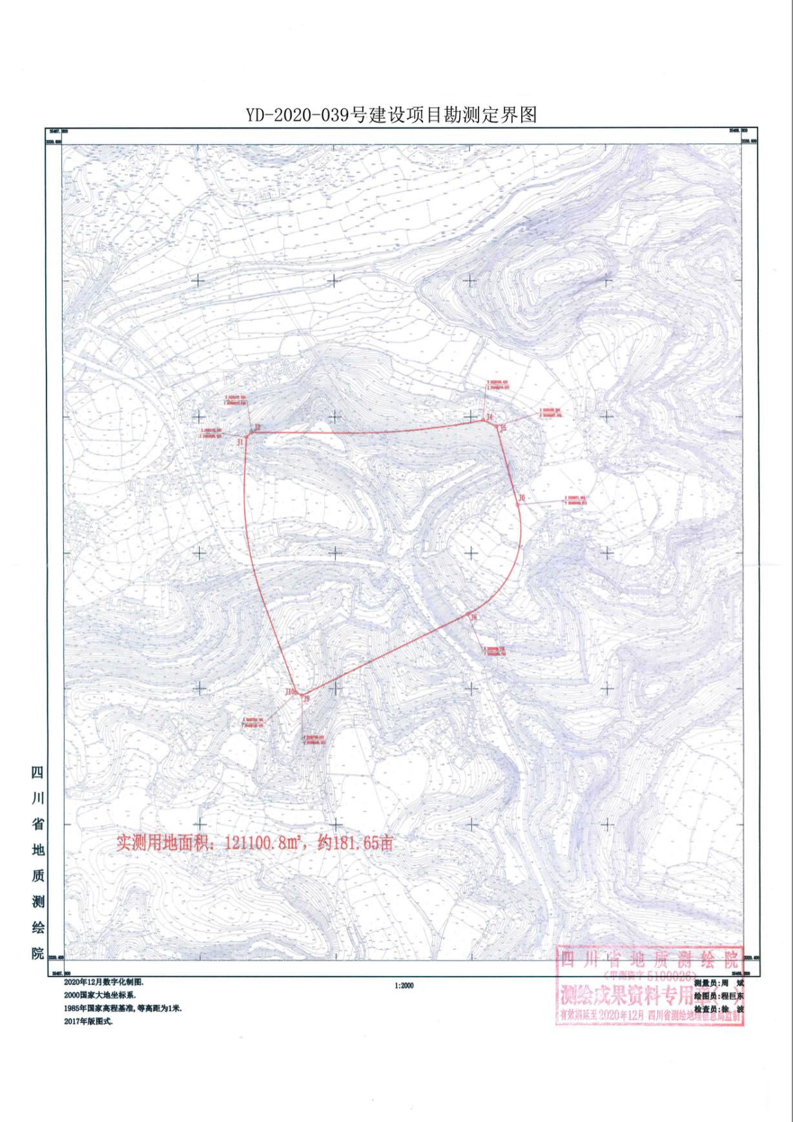

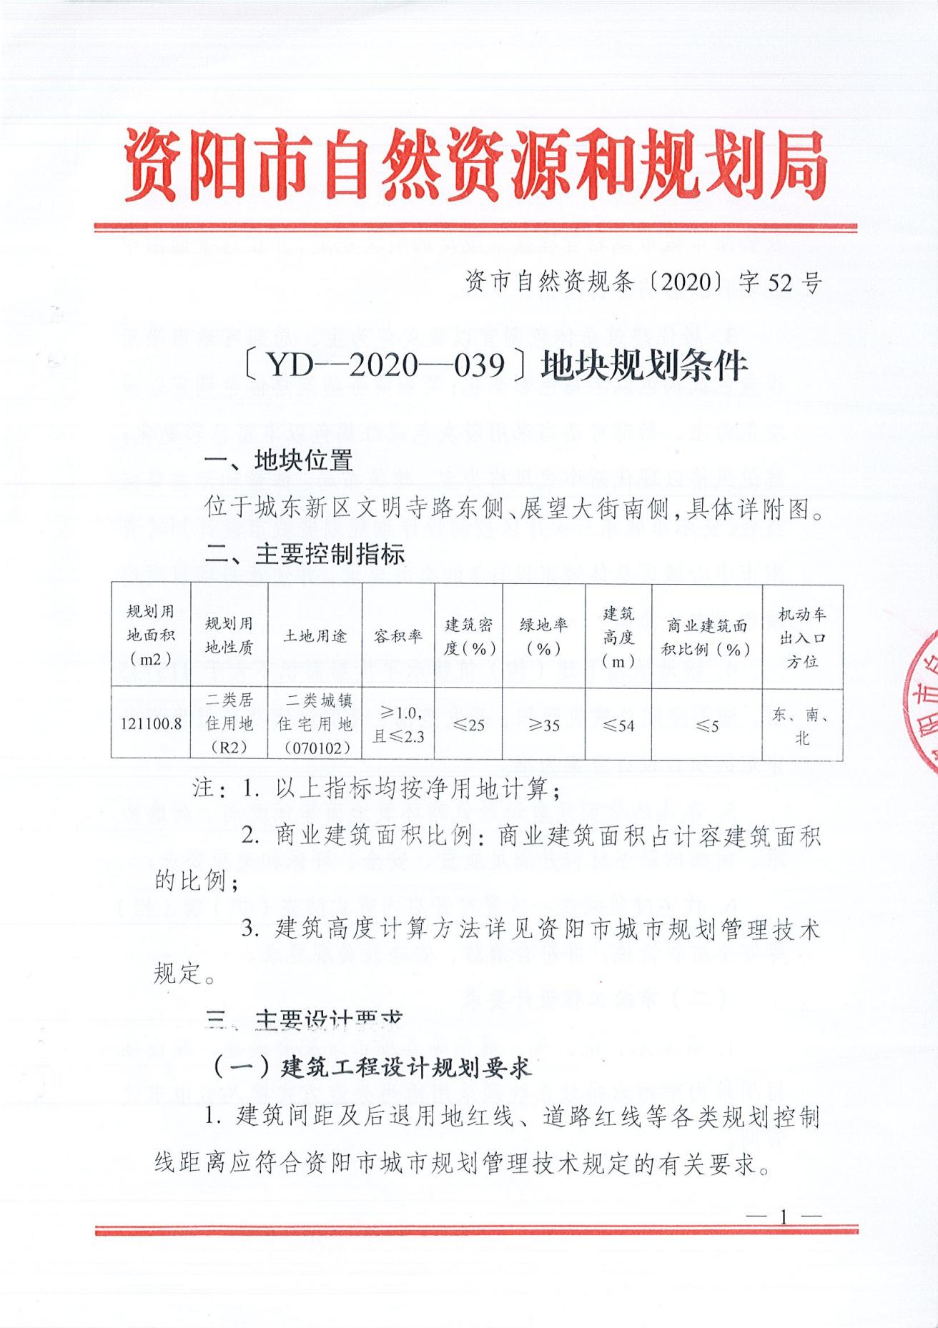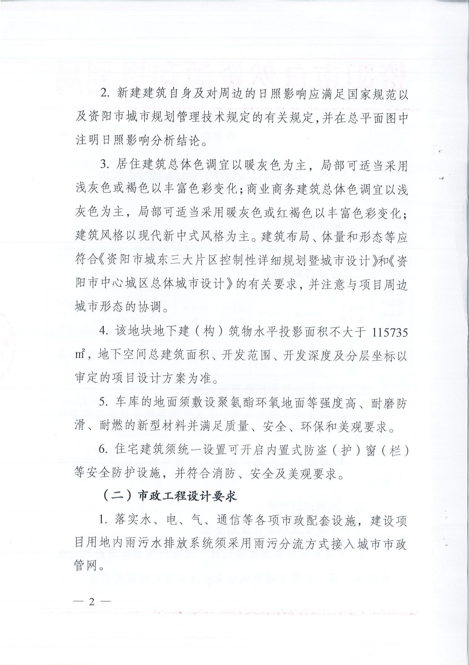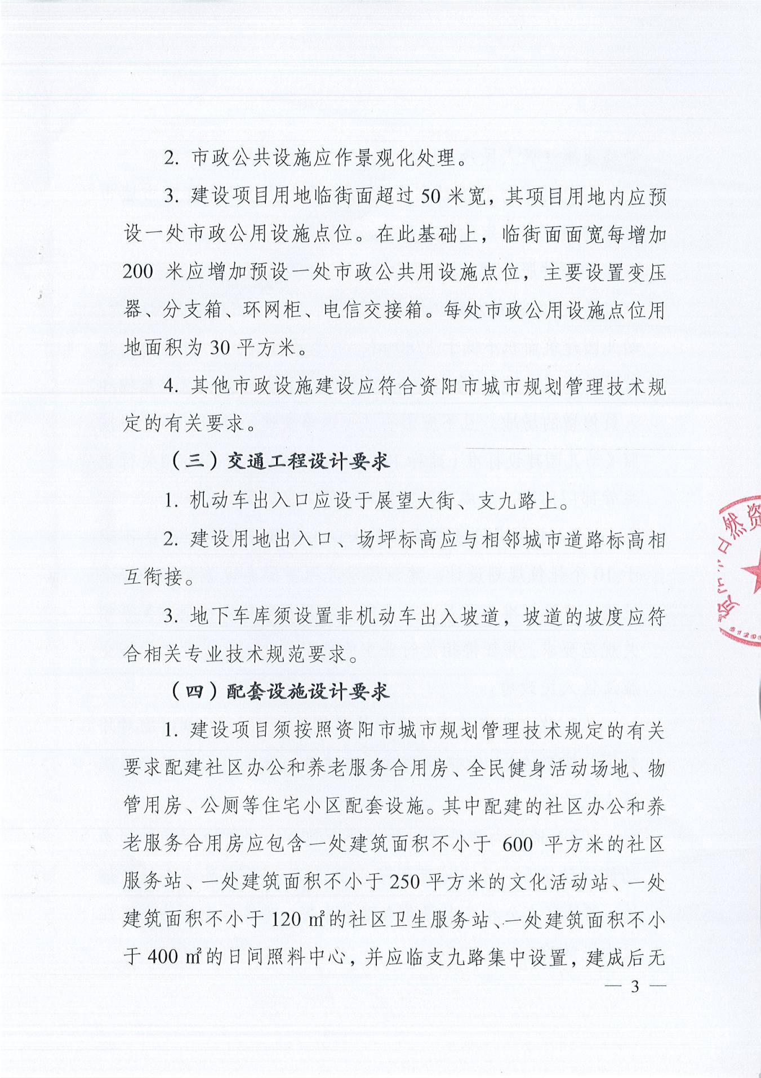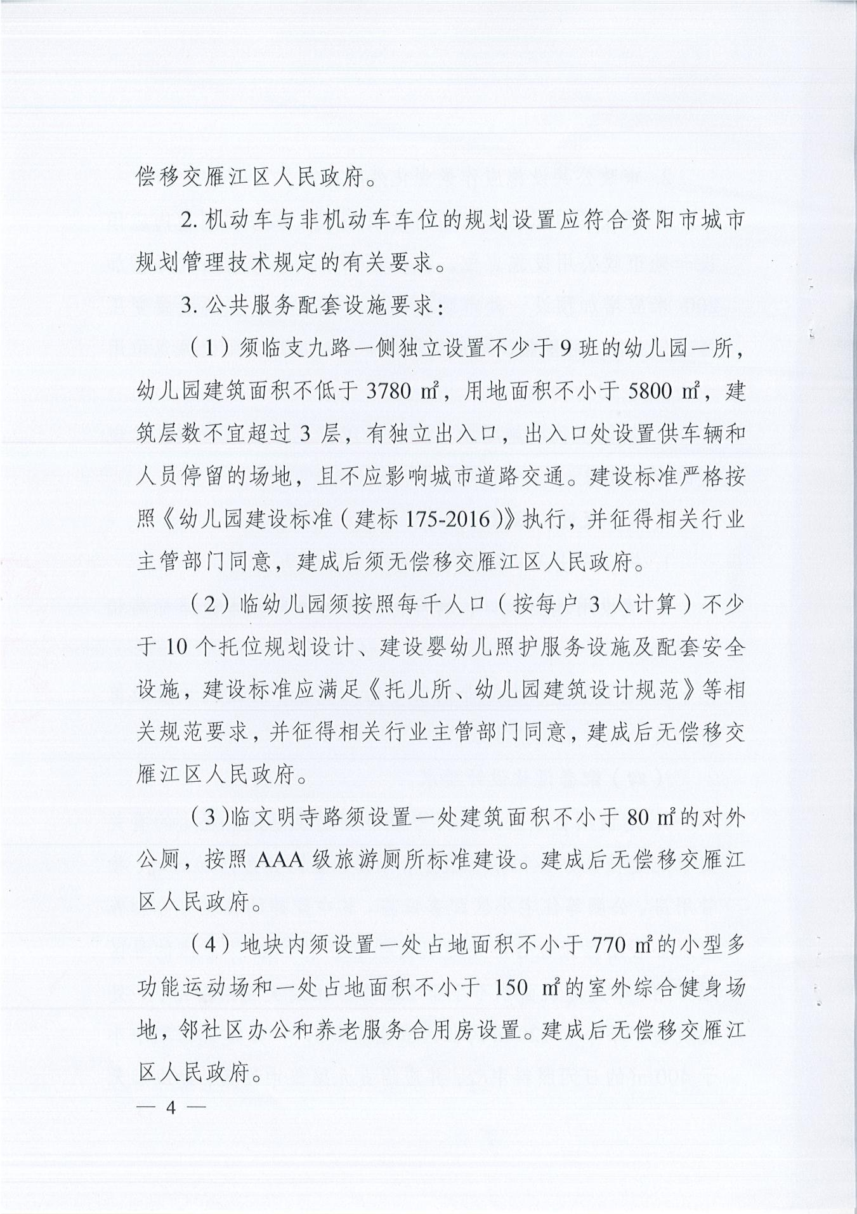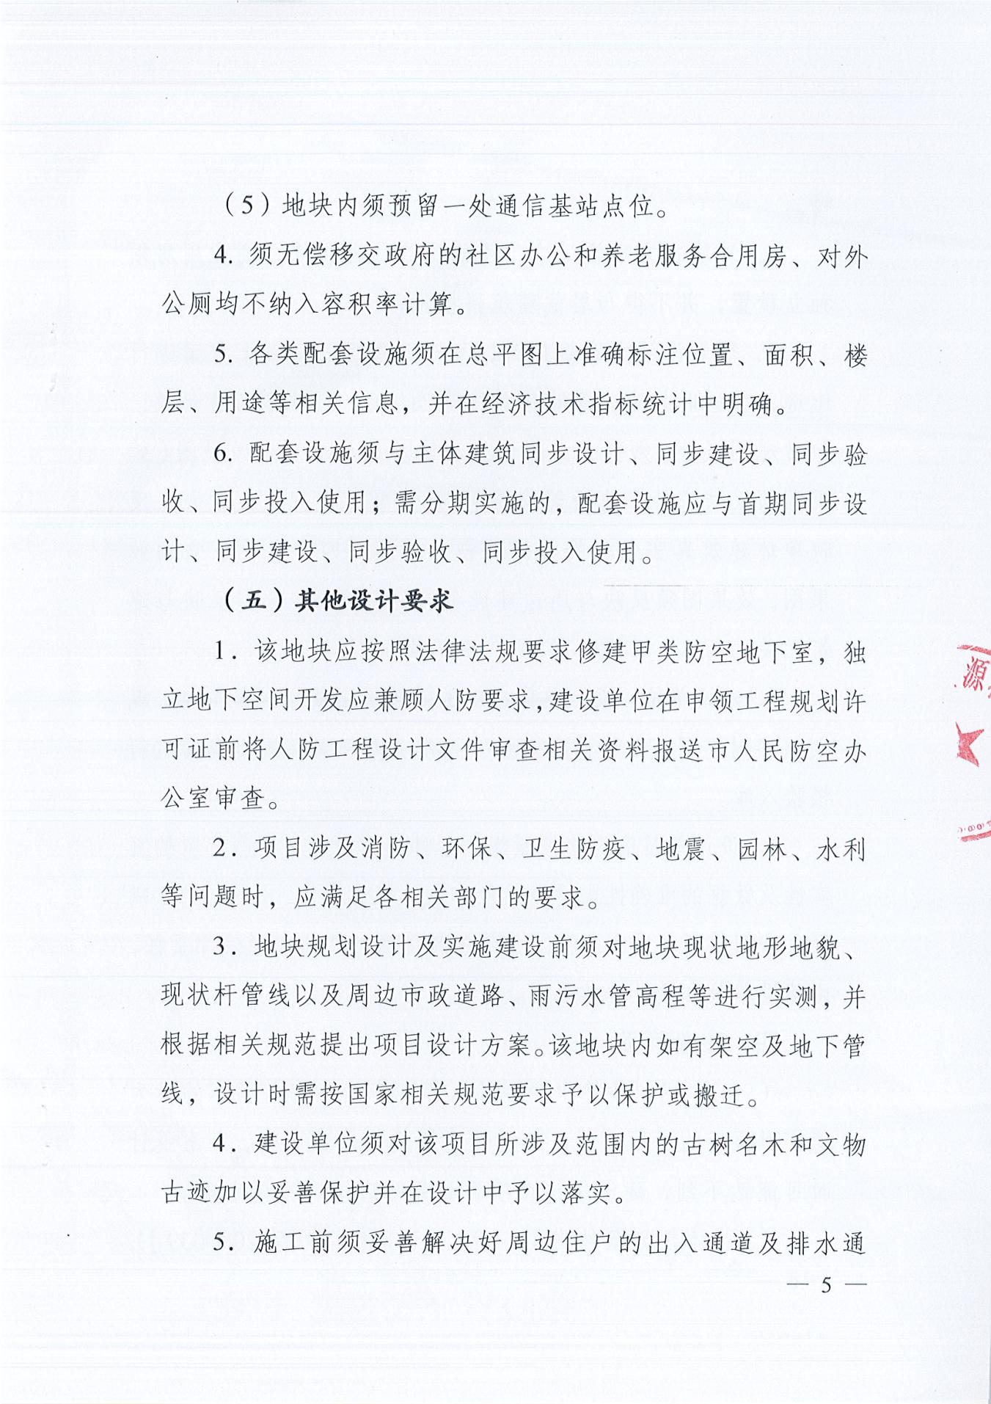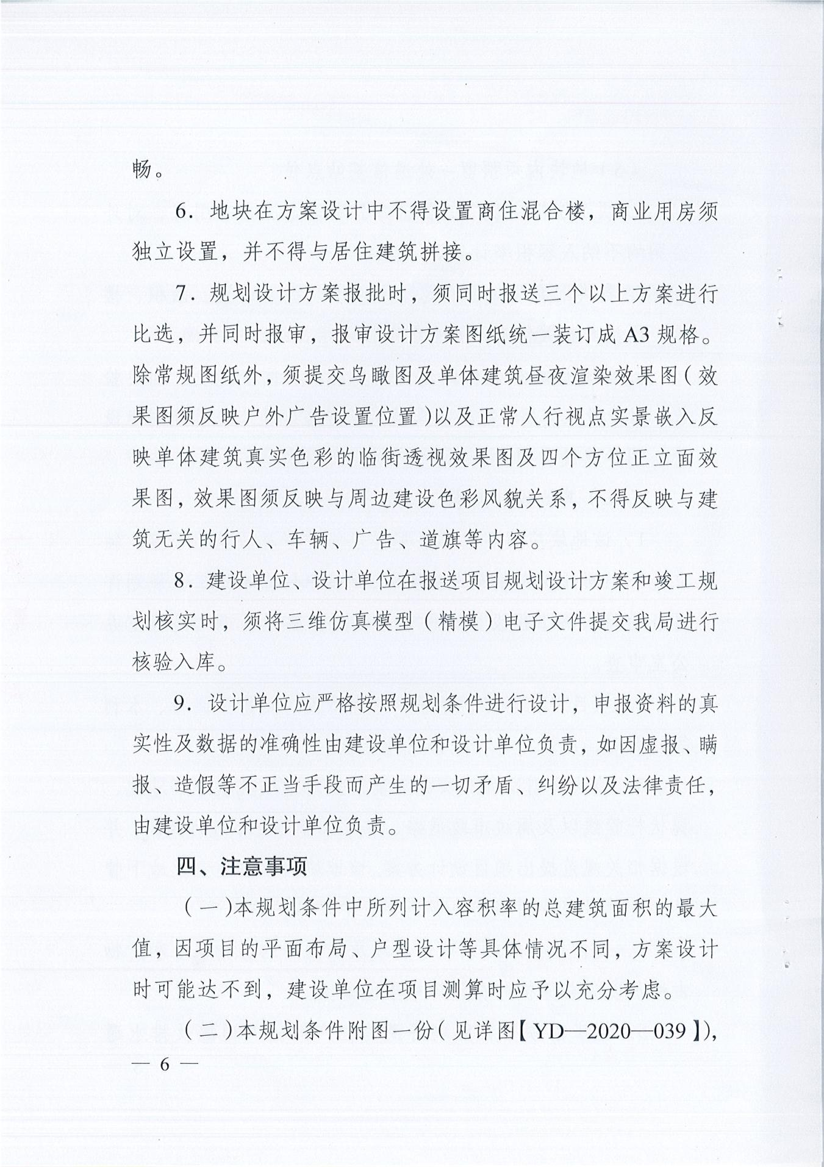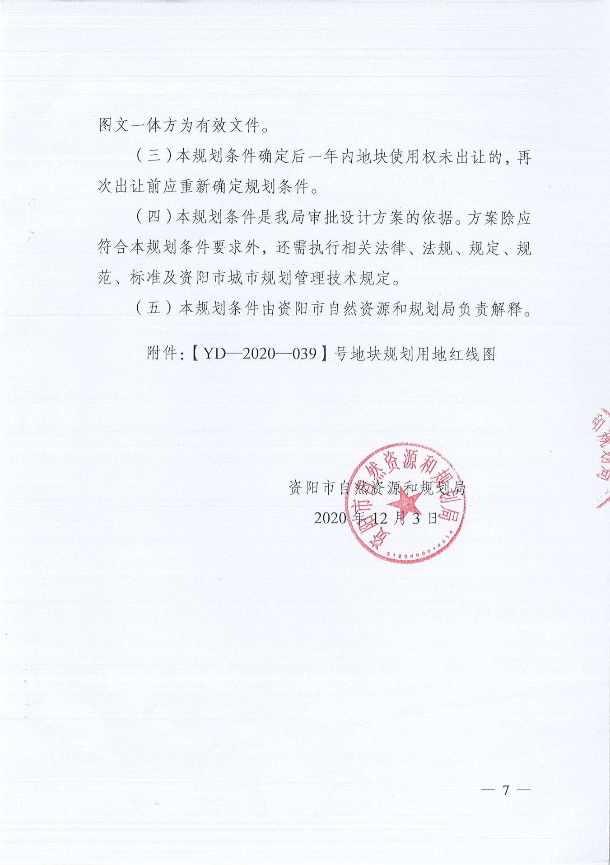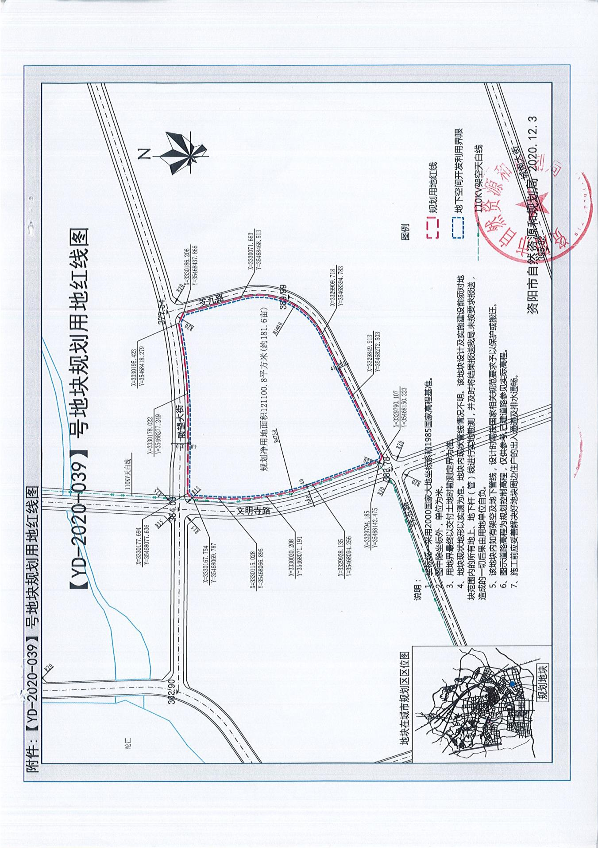

**竞买申请书**

资阳市土地矿产交易中心：

经认真阅读编号为YD-2020-039号宗地的拍卖出让文件，我方完全接受并愿意遵守你局国有建设用地使用权拍卖出让文件中的规定和要求，接受出让地块现状“净地”条件，对所有文件均无异议。

我方现正式申请参加你中心于2021年12月15日在资阳市政府政务服务和公共资源交易服务中心（雁江区河埝街12号）举行的YD-2020-039号地块国有建设用地使用权拍卖出让活动。我方愿意按拍卖出让文件规定，缴纳竞买保证金人民币13800万元（大写：壹亿叁仟捌佰万元整）。

若能竞得该地块，我方保证按照国有建设用地使用权拍卖出让文件的规定和要求履行全部义务。

（备注： 是否成立新公司进行开发建设 ）

若我方在国有建设用地使用权拍卖出让活动中出现违反相关法律、法规的行为，我方愿意承担全部法律责任，并赔偿由此产生的损失。

特此申请和承诺。

附件：

；

申请人： （加盖公章）

法定代表人（或授权委托代理人）签名： ；

联系人： ；电 话： ；

地 址： ；

申请日期： 年 月 日

成交确认书

在 年 月 日资阳市政府政务服务和公共资源交易服务中心举办的国有建设用地使用权拍卖出让活动中， 竞得编号为 号地块的国有建设用地使用权。现将有关事项确认如下：

该地块位于 ，用地性质为 ，规划净用地面积为 平方米，拍卖起叫价为 万元，拍卖成交价为 万元，该地块涉及的其他有关事宜按拍卖文件相关约定执行。

竞得人交纳的竞买保证金 万元（成交总价的20%）自动转作受让地块的定金， 应当于 年 月 日之前另行缴纳地产交易手续费 万元，并持本《成交确认书》到资阳市自然资源和规划局签订《国有建设用地使用权出让合同》。不按期签订《国有建设用地使用权出让合同》的，视为竞得人放弃竞得资格，拍卖人可取消其竞得人资格，竞得人缴纳的竞买保证金自动转作的定金及已缴纳的地产交易手续费均不予退还，造成损失的，竞得人还应依法承担相应的法律责任。

本《成交确认书》一式伍份，拍卖人执贰份，竞得人执叁份。

特此确认。

拍卖人：　　　　法定代表人（或授权委托代理人）：

竞得人：　　　　法定代表人（或授权委托代理人）：

年 月 日

03000001

电子监管号：

**国有建设用地使用权出让合同**

中华人民共和国自然资源部

中华人民共和国国家市场监督管理总局

制定

合同编号：

**国有建设用地使用权出让合同**

本合同双方当事人：

出让人：资阳市自然资源和规划局 ；

通讯地址：资阳市雁江区娇子大道二段118号 ；

邮政编码：641300 ；

电话：028-26379070 ；

传真：028-26656369 ；

开户银行： ；

账号： 。

受让人： ­；

通讯地址： ；

邮政编码： ；

电话： ；

传真： ；

开户银行： ；

账号： 。

**第一章 总 则**

**第一条** 根据《中华人民共和国民法典》《中华人民共和国土地管理法》《中华人民共和国城市房地产管理法》等法律、有关行政法规及土地供应政策规定，双方本着平等、自愿、有偿、诚实信用的原则，订立本合同。

**第二条** 出让土地的所有权属中华人民共和国，出让人根据法律的授权出让国有建设用地使用权，地下资源、埋藏物不属于国有建设用地使用权出让范围。

**第三条** 受让人对依法取得的国有建设用地，在出让期限内享有占有、使用、收益和依法处置的权利，有权利用该土地依法建造建筑物、构筑物及其附属设施。

**第二章 出让土地的交付与出让价款的缴纳**

**第四条** 本合同项下出让宗地编号为**YD－2020－039**，宗地总面积大写**壹拾贰万壹仟壹佰点捌**平方米（小写**121100.8**平方米），其中出让宗地面积为大写**壹拾贰万壹仟壹佰点捌**平方米（小写**121100.8**平方米）。

本合同项下的出让宗地坐落于城东新区文明寺路东侧、展望大街南侧。

本合同项下出让宗地的平面界址为 / ；出让宗地的平面界址图见附件1。

本合同项下出让宗地的竖向界限应结合宗地周边路网高程在审查建筑方案时合理确定。

出让宗地空间范围是以上述界址点所构成的垂直面和上、下界限高程平面封闭形成的空间范围。

**第五条** 本合同项下出让宗地的用途为**城镇住宅用地、商业用地。**

**第六条** 受让人按本合同第十条约定时限缴清全部国有建设用地使用权出让价款（含延迟缴纳国有建设用地使用权出让价款违约金及分期付款利息）并安装完成《建设项目用地信息公示牌》后，应在10个工作日内向出让人提出交地申请，出让人同意在 年 月 日前将出让宗地交付给受让人。

**若因受让人未按照《国有建设用地使用权出让合同》约定期限缴清全部国有建设用地使用权出让价款（含延迟缴纳国有建设用地使用权出让价款违约金及分期付款利息），或因受让人不按约定时限提出交地申请的，出让人不承担未按约定时间交地的违约责任。受让人仍需按合同约定的开竣工时间执行，并承担一切责任。**

出让人同意在交付土地时该宗地应达到本条第 （二） 项规定的土地条件：

（一）场地平整达到 / ；

周围基础设施达到 / ；

（二）现状土地条件按YD－2020－039号地块土地拍卖出让文件相关约定执行。

**第七条**  本合同项下的国有建设用地使用权出让年期为**城镇住宅用地70年、商业用地40年，其他无偿移交政府的按相应规定用途及法定的最高土地出让年限确定。**按本合同第六条约定的交付土地之日起算。

**第八条** 本合同项下宗地的地表国有建设用地使用权出让价款为人民币大写 元 （小写 元），每平方米人民币大写 元（小写 元）。

**第九条** 本合同项下宗地的定金为人民币大写 （小写 元），定金抵作首期国有建设用地使用权出让价款。

**第十条** 受让人同意按照本条第一款第 （二） 项的规定向出让人支付地表国有建设用地使用权出让价款：

（一）本合同签订之日起 / 日内，一次性付清国有建设用地使用权出让价款；

（二）按以下时间和金额分 二 期向出让人支付地表国有建设用地使用权出让价款。

第一期 人民币大写 万元（小写 元），付款时间： 年 月 日之前。

第二期 人民币大写 万元（小写 元），付款时间： 年 月 日之前。

分期支付国有建设用地使用权出让价款的，受让人在支付第二期及以后各期国有建设用地使用权出让价款时，同意按照支付第一期土地出让价款之日中国人民银行授权全国银行间同业拆借中心公布的1年期贷款市场报价利率（LPR），向出让人支付利息。

**第十一条** 受让人应在按本合同约定付清本宗地全部国有建设用地使用权出让价款（含延迟缴纳国有建设用地使用权出让价款违约金及分期付款利息）及相关税费后，持交地确认书、本合同和国有建设用地使用权出让价款缴纳凭证等相关证明材料，申请出让国有建设用地使用权登记。

为确保地块内无偿移交的配套设施按规定及时移交，受让人不得将无偿移交的配套设施建设项目对应的土地使用权（含独自使用土地和建〈构〉筑物分摊土地）设定抵押权，并在办理首次登记以及抵押登记时予以明确。

**第三章 土地开发建设与利用**

**第十二条** 受让人在本合同项下宗地范围内新建建筑物、构筑物及其附属设施的，应符合市（县）政府规划管理部门确定的出让宗地规划条件（见附件3）。其中：

主体建筑物性质 城镇住宅、商业；

附属建筑物性质 / ；

建筑总面积：≤278531.84平方米（计入容积率面积）；

建筑容积率：≥1.0且≤2.3**；**

土地用途：城镇住宅用地（兼容商业用地、教育用地、城镇社区服务设施用地）；

商业建筑面积比例：≤5%（按计容建筑面积计算）；

建筑密度：≤25%；

绿地率：≥35%；

建筑限高：≤54米；

其他土地利用要求按《YD-2020-039地块规划条件》（资市自然资规条〔2021〕字52号）文件和相关法律法规的规定执行。

**第十三条** 受让人同意在本合同项下宗地范围内同步修建下列工程配套项目，并在建成后无偿移交给政府：详见《YD-2020-039地块规划条件》。

**第十四条** 受让人同意本合同项下宗地建设项目在2023

年 月 日之前开工，在2026年 月 日之前竣工。

受让人不能按期开工，应提前30日向出让人提出延建申请，经出让人同意延建的，其项目竣工时间相应顺延。

**第十五条**  受让人在本合同项下宗地内进行建设时，有关用水、用气、污水及其他设施与宗地外主管线、用电变电站接口和引入工程，应按有关规定办理。

受让人同意政府为公用事业需要而敷设的各种管道与管线进出、通过、穿越受让宗地，但由此影响受让宗地使用功能的，政府或公用事业营建主体应当给予合理补偿。

**第十六条** 受让人应当按照本合同约定的土地用途、容积率利用土地，不得擅自改变。在出让期限内，需要改变本合同约定的土地用途的，双方同意按照本条第 **（二）** 项规定办理：

（一）由出让人有偿收回建设用地使用权；

（二）依法办理改变土地用途批准手续，签订国有建设用地使用权出让合同变更协议或者重新签订国有建设用地使用权出让合同，由受让人按照批准改变时新土地用途下建设用地使用权评估市场价格与原土地用途下建设用地使用权评估市场价格的差额补缴国有建设用地使用权出让价款，办理土地变更登记。

**第十七条** 本合同项下宗地在使用期限内，政府保留对本合同项下宗地的规划调整权，原规划如有修改，该宗地已有的建筑物不受影响，但在使用期限内该宗地建筑物、构筑物及其附属设施改建、翻建、重建，或者期限届满申请续期时，必须按届时有效的规划执行。

**第十八条** 对受让人依法使用的国有建设用地使用权，在本合同约定的使用年限届满前，出让人不得收回；在特殊情况下，根据社会公共利益需要提前收回国有建设用地使用权的，出让人应当依照法定程序报批，并根据收回时地上建筑物、构筑物及其附属设施的价值和剩余年期国有建设用地使用权的评估市场价格及经评估认定的直接损失给予土地使用者补偿。

**第四章 国有建设用地使用权转让、出租、抵押**

**第十九条** 受让人按照本合同约定支付全部国有建设用地使用权出让价款，领取不动产权证书后，有权将本合同项下的全部或部分国有建设用地使用权转让、出租、抵押。首次转让的，应当按照本合同约定进行投资开发，完成开发投资总额的百分之二十五以上。

**第二十条** 国有建设用地使用权的转让、出租及抵押合同，不得违背国家法律、法规规定和本合同约定。

**第二十一条** 国有建设用地使用权全部或部分转让后，本合同和土地登记文件中载明的权利、义务随之转移，国有建设用地使用权的使用年限为本合同约定的使用年限减去已经使用年限后的剩余年限。

本合同项下的全部或部分国有建设用地使用权出租后，本合同和土地登记文件中载明的权利、义务仍由受让人承担。

**第二十二条** 国有建设用地使用权转让、抵押的，转让、抵押双方应持本合同和相应的转让、抵押合同及不动产权证书，到自然资源管理部门申请办理土地变更登记。

**第五章 期限届满**

**第二十三条** 本合同约定的使用年限届满，土地使用者需要继续使用本合同项下宗地的，应当至迟于届满前一年向出让人提交续期申请书，除根据社会公共利益需要收回本合同项下宗地的，出让人应当予以批准。

住宅建设用地使用权期限届满的，自动续期。

出让人同意续期的，土地使用者应当依法办理出让、租赁等有偿用地手续，重新签订出让、租赁等土地有偿使用合同，支付土地出让价款、租金等土地有偿使用费。

**第二十四条** 土地出让期限届满，土地使用者申请续期，因社会公共利益需要未获批准的，土地使用者应当交回不动产权证书，并依照规定办理国有建设用地使用权注销登记，国有建设用地使用权由出让人无偿收回。出让人和土地使用者同意本合同项下宗地上的建筑物、构筑物及其附属设施，按本条第**（一）**项约定履行：

（一）由出让人收回地上建筑物、构筑物及其附属设施，并根据收回时地上建筑物、构筑物及其附属设施的残余价值，给予土地使用者相应补偿；

（二）由出让人无偿收回地上建筑物、构筑物及其附属设施。

**第二十五条** 土地出让期限届满，土地使用者没有申请续期的，土地使用者应当交回不动产权证书，并依照规定办理国有建设用地使用权注销登记，国有建设用地使用权由出让人无偿收回。本合同项下宗地上的建筑物、构筑物及其附属设施，由出让人无偿收回，土地使用者应当保持地上建筑物、构筑物及其附属设施的正常使用功能，不得人为破坏。地上建筑物、构筑物及其附属设施失去正常使用功能的，出让人可要求土地使用者移动或拆除地上建筑物、构筑物及其附属设施，恢复场地平整。

**第六章 不可抗力**

**第二十六条** 合同双方当事人任何一方由于不可抗力原因造成的本合同部分或全部不能履行，可以免除责任，但应在条件允许下采取一切必要的补救措施以减少因不可抗力造成的损失。当事人迟延履行期间发生的不可抗力，不具有免责效力。

**第二十七条** 遇有不可抗力的一方，应在7日内将不可抗力情况以信函、电报、传真等书面形式通知另一方，并在不可抗力发生后15日内，向另一方提交本合同部分或全部不能履行或需要延期履行的报告及证明。

**第七章 违约责任**

**第二十八条** 受让人应当按照本合同约定，按时支付国有建设用地使用权出让价款。受让人不能按时支付国有建设用地使用权出让价款的，自滞纳之日起，每日按迟延支付款项的**1 ‰**向出让人缴纳违约金，延期付款超过60日，经出让人催交后仍不能支付国有建设用地使用权出让价款（含延迟缴纳国有建设用地使用权出让价款违约金及分期付款利息）的，出让人有权解除合同，受让人无权要求返还定金，出让人并可请求受让人赔偿损失。

**第二十九条** 受让人因自身原因终止该项目投资建设，向出让人提出终止履行本合同并请求退还土地的，出让人报经原批准土地出让方案的人民政府批准后，分别按以下约定，退还除本合同约定的定金以外的全部或部分国有建设用地使用权出让价款（不计利息），收回国有建设用地使用权，该宗地范围内已建的建筑物、构筑物及其附属设施可不予补偿，出让人还可要求受让人清除已建建筑物、构筑物及其附属设施，恢复场地平整；但出让人愿意继续利用该宗地范围内已建的建筑物、构筑物及其附属设施的，应给予受让人一定补偿：

（一）受让人在本合同约定的开工建设日期届满一年前不少于60日向出让人提出申请的，出让人在扣除定金后退还受让人已支付的国有建设用地使用权出让价款；

（二）受让人在本合同约定的开工建设日期超过一年但未满二年，并在届满二年前不少于60日向出让人提出申请的，出让人应在扣除本合同约定的定金，并按照规定征收土地闲置费后，将剩余的已付国有建设用地使用权出让价款退还受让人。

**第三十条** 受让人造成土地闲置，闲置满一年不满两年的，应依法缴纳土地闲置费；土地闲置满两年且未开工建设的，出让人有权无偿收回国有建设用地使用权。

**第三十一条** 受让人未能按照本合同约定日期或同意延建所另行约定日期开工建设的，每延期一日，应向出让人支付相当于国有建设用地使用权出让价款总额 **1 ‰**的违约金，出让人有权要求受让人继续履约。

受让人未能按照本合同约定日期或同意延建所另行约定日期竣工的，每延期一日，应向出让人支付相当于国有建设用地使用权出让价款总额 **1 ‰**的违约金。

**第三十二条** 项目固定资产总投资、投资强度和开发投资总额未达到本合同约定标准的，出让人可以按照实际差额部分占约定投资总额和投资强度指标的比例，要求受让人支付相当于同比例国有建设用地使用权出让价款的违约金，并可要求受让人继续履约。

**第三十三条** 本合同项下宗地建筑容积率、建筑密度等任何一项指标低于本合同约定的最低标准的，出让人可以按照实际差额部分占约定最低标准的比例，要求受让人支付相当于同比例国有建设用地使用权出让价款的违约金，并有权要求受让人继续履行本合同；建筑容积率、建筑密度等任何一项指标高于本合同约定最高标准的，出让人有权收回高于约定的最高标准的面积部分，有权按照实际差额部分占约定标准的比例，要求受让人支付相当于同比例国有建设用地使用权出让价款的违约金。

**第三十四条** 若因受让人未按照《国有建设用地使用权出让合同》约定期限缴清全部国有建设用地使用权出让价款（含延迟缴纳国有建设用地使用权出让价款违约金及分期付款利息），或因受让人未按约定时限提出交地申请的，出让人不承担未按约定时间交地的违约责任。受让人仍需按出让合同约定的开竣工时间执行，并承担一切责任。

受让人按照《国有建设用地使用权出让合同》约定期限缴清国有建设用地使用权出让价款（含延迟缴纳国有建设用地使用权出让价款违约金及分期付款利息）并提出交地申请的，出让人接到交地申请后10个工作日并达到约定交地时间因出让人原因未交付土地的，每延期一日，出让人应当按国有建设用地使用权出让价款（不含延迟缴纳国有建设用地使用权出让价款违约金及分期付款利息）的1‰向受让人给付违约金，土地使用年期自实际交付土地之日起算，开竣工时间按实际交付土地之日起顺延。

出让人延期交付土地超过60日，经受让人催交后仍不能交付土地的，受让人有权解除合同，出让人应当双倍返还定金，并退还已经支付国有建设用地使用权出让价款的其余部分，受让人并可请求出让人赔偿损失。

**第三十五条** 出让人交付的土地未能达到本合同约定的土地条件或单方改变土地使用条件的，受让人有权要求出让人按照规定的条件履行义务，并且赔偿延误履行而给受让人造成的直接损失。土地使用年期自实际交付土地之日起算。

**第八章 适用法律及争议解决**

**第三十六条** 本合同订立、效力、解释、履行及争议的解决，适用中华人民共和国法律。

**第三十七条** 因履行本合同发生争议，由争议双方协商解决，协商不成的，按本条第**（二）**项约定的方式解决：

（一）提交 / 仲裁委员会仲裁；

（二）依法向人民法院起诉。

**第九章 附 则**

**第三十八条** 本合同项下宗地出让方案业经资阳市人民政府批准，本合同自双方签订之日起生效。

**第三十九条** 本合同双方当事人均保证本合同中所填写的姓名、通讯地址、电话、传真、开户银行、代理人等内容的真实有效，一方的信息如有变更，应于变更之日起15日内以书面形式告知对方，否则由此引起的无法及时告知的责任由信息变更方承担。

**第四十条** 本合同和附件共 页整，以中文书写为准。

**第四十一条** 本合同的价款、金额、面积等项应当同时以大、小写表示，大小写数额应当一致，不一致的，以大写为准。

**第四十二条** 本合同未尽事宜，可由双方约定后作为合同附件。

**第四十三条** 本合同一式肆份，出让人贰份，受让人贰份，具有同等法律效力。

补充条款

一、该地块按土地现状“净地”挂牌出让。该地块西侧有架空杆线，设计时需按国家现行相关规范要求予以保护或搬迁，费用由总得人承担。该地块地下状况（包括但不限于地下管线、埋藏物、地下文物等）不详，受让人需在设计时按国家现行相关规范要求予以保护或搬迁，并自行承担开发建设过程中因宗地地下状况而额外增加的成本及费用。该地块场地平整及费用由受让人自行负责。

受让人对该地块现状“净地”无异议并全部接受。受让人在入场施工及开发建设过程中对现状“净地”产生异议的，一切责任由受让人承担，出让人不承担任何责任。

二、该地块国有建设用地使用权出让价款只包含地表建设用地使用权出让价款，如涉及地下空间建设用地使用权，在确立地下空间使用权时，受让人需按相关政策规定缴纳地下空间使用权出让价款。

三、该地块出让后，受让人在开发建设时若对地块范围外的土壤或山体造成破坏的，须负责对破坏的土壤或山体进行治理和恢复。

四、受让人须自行出资开展成交地块地质灾害危险性评估工作，自行到发改、环保、水利、住建等部门办理立项（备案）、环评、水保、建设等相关具体手续。

五、该地块出让涉及的出让契税等相关税费，由受让人另行缴纳并到税务机关办理纳税手续。

六、受让人须设立《建设项目用地信息公示牌》（详见附件4）方可申请交地。

七、受让人应在开、竣工30日前向资阳市自然资源和规划局（由建设用地监督管理科负责受理）提交《建设项目动工申报书》（详见附件5）和《建设项目竣工申报书》（详见附件6）。

八、国有建设用地使用权出让合同（示范文本）部分条款释义（详见附件7）。

九、合同价款缴入账户（四个账户均可缴纳）：

（一）建行账户（户名：资阳市雁江区财政局，账号：51001687308050895053，开户行：中国建设银行资阳分行）  
 （二）农行账户（户名：资阳市雁江区财政局，账号：22-735001040002917，开户行：中国农业银行资阳分行）  
 （三）中行账户（户名：资阳市雁江区财政局，账号：122554328143，开户行：中国银行资阳分行）

（四）金库：（收款单位：资阳市雁江区财政局，开户行：国家金库资阳市雁江区支库，账号：21120000000327101）

出让人（章）： 受让人（章）：

法定代表人（委托代理人） 法定代表人(委托代理人)：

（签字）： （签字）：

年 月 日

附件1

出让宗地平面界址图

**北**

**界 址 图 粘 贴 线**

**比例尺：1：**

附件2

**下界限高程**

**粘 贴 线**

出让宗地竖向界限

**上界限高程**

**高程起算基点**

h= m

h= m

**采用的高程系：**

比例尺：1：

附件3

市（县）政府规划管理部门确定的出让宗地规划条件

附件4

建设项目用地信息公示牌

|  |  |  |  |
| --- | --- | --- | --- |
| 建设项目用地基本情况 | 土地使用权人 |  | 土地坐落图 |
| 土地坐落 |  |
| 土地用途 |  |
| 用地面积（平方米） |  |
| 供地方式 |  |
| 出让合同编号 |  |
| 规划条件 | 容积率 |  |
| 建筑密度 |  |
| 绿地率 |  |
| 使用期限（年） |  |
| 约定开工时间 | |  |
| 约定竣工时间 | |  |
| 监管机构 | |  |
| 举报电话 | |  |

公示牌制作安装要求：

1．用地单位须在申请交地前安装完成公示牌。

2．公示牌设置于施工现场的醒目位置，待工程竣工验收合格后由建设单位自行撤除。

3．公示牌由用地单位按照《国有建设用地使用权出让合同》或《划拨决定书》的约定制作，不得擅自修改。公示信息中，监管机构为“资阳市国土资源执法监察支队”，举报电话为028-26111434，土地坐落图按照该地块宗地图等比例放大，并标明四至。

4．公示牌背板尺寸大小为3.0米（长）×2.0米（宽），左右立柱及背板均为不锈钢材质，白底红字，背板下边缘距离地面高1.5米，使用水泥墩固定。

附件5

建设项目动工申报书

资阳市自然资源和规划局：

你局与我方签订的国有建设用地使用权□出让合同∕□划拨决定书（□出让合同号∕□划拨决定书编号∕□电子监管号为 ），宗地位置为 ，面积为 平方米，约定动工日期为 ，土地权利证号 。

我方拟在上述宗地建设 开发项目，目前已取得部分（全部）的建筑施工许可证（编号为： ），并于 年 月 日已达到动工标准。请予检查复核。

特此申报。

（联系人： 联系电话: ）

单位（印章）/个人：

年 月 日

注：若无电子监管号，应填写合同号或划拨决定书编号；本申报书由资阳市自然资源和规划局建设用地监督管理科负责受理。

附件6

建设项目竣工申报书

资阳市自然资源和规划局：

你局与我方签订的国有建设用地使用权□出让合同∕□划拨决定书（□出让合同号∕□划拨决定书编号∕□电子监管号为 ），宗地位置为 ，面积为 平方米，约定竣工日期为 ，土地权利证号 。

我方在上述宗地建设了 开发项目，拟于 年 月 日竣工，满足出让合同（划拨决定书）规定的规划建设条件。请予检查复核。

特此申报。

（联系人： 联系电话: ）

单位（印章）/个人：

年 月 日

注：若无电子监管号，应填写合同号或划拨决定书编号；本申报书由资阳市自然资源和规划局建设用地监督管理科负责受理。

附件7

**国有建设用地使用权出让合同（示范文本）**

**部 分 条 款 释 义**

一、条款原文：第五条，本合同项下出让宗地的用途为       。

释义：出让宗地的用途按照《国土空间调查、规划、用途管制用地用海分类指南（试行）》规定的土地二级类填写。

二、条款原文：第十条，分期支付国有建设用地使用权出让价款的，受让人在支付第二期及以后各期国有建设用地使用权出让价款时，同意按照支付第一期土地出让价款之日中国人民银行授权全国银行间同业拆借中心公布的1年期贷款市场报价利率（LPR），向出让人支付利息。

释义：分期付款利率按照受让人支付第一期土地出让价款之日中国人民银行授权全国银行间同业拆借中心公布的1年期贷款市场报价利率（LPR）计算，支付利息的天数按合同约定的第一期付款期限次日至实际付款之日的天数计算。到期应付未付出让价款的，从合同约定的付款期限次日起不再计算利息（即从合同约定的付款期限次日起按照出让合同约定收取违约金）。

三、条款原文：第十一条，受让人应在按本合同约定付清本宗地全部国有建设用地使用权出让价款（含延迟缴纳国有建设用地使用权出让价款违约金及分期付款利息）及相关税费后，持交地确认书、本合同和国有建设用地使用权出让价款缴纳凭证等相关证明材料，申请出让国有建设用地使用权登记。

释义：受让人分期支付国有建设用地使用权出让价款的，相关证明材料需包括分期付款利息缴纳凭证；涉及违约金的，还需提供违约金缴纳凭证。

四、条款原文：第十四条，受让人同意本合同项下宗地建设项目在 　年 月 日之前开工，在 　 年 月 日之前竣工。

释义：建设项目开工时间以土地使用者依法取得建设部门核发的《建筑工程施工许可证》并进场施工之日为准；竣工时间以宗地全部建成后自然资源和规划主管部门受理土地使用者申请之日为准。如因工程建设及资料不齐等原因退件，以再次申请之日为准。

五、条款原文：第三十三条，本合同项下宗地建筑容积率、建筑密度等任何一项指标低于本合同约定的最低标准的，出让人可以按照实际差额部分占约定最低标准的比例，要求受让人支付相当于同比例国有建设用地使用权出让价款的违约金，并有权要求受让人继续履行本合同；建筑容积率、建筑密度等任何一项指标高于本合同约定最高标准的，出让人有权收回高于约定的最高标准的面积部分，有权按照实际差额部分占约定标准的比例，要求受让人支付相当于同比例国有建设用地使用权出让价款的违约金。

释义：受让人应按照出让合同约定的规划设计条件开发利用土地。若仅有一项指标低于合同约定的最低标准，则以该项指标“实际差额部分占约定最低标准的比例”计算违约金；若有任何两项及以上指标同时低于相应的合同约定的最低标准，则在多个“实际差额部分占约定最低标准的比例”中选取较高的比例计算违约金。

同理，若仅有一项指标高于合同约定的最高标准，则以该项指标“实际差额部分占约定标准的比例”计算违约金；若有任何两项及以上指标同时高于相应的合同约定的最高标准，则在多个“实际差额部分占约定标准的比例”中选取较高的比例计算违约金。